Thema 2: De klinkers
Er zijn verschillende klinkers: a, e, i, o, u
We schrijven één klinker in een open lettergreep:
Bijvoorbeeld: lo-pen, bo-men, sta-ren. Hier splitsen we de woorden na de klinker.
We schrijven twee klinkers in een gesloten lettergreep:
Bijvoorbeeld: deel, muur, boom

Hmm… hoe weet ik nu of ik
één of twee klinkers moet
gebruiken?


  - a of aa? Schrijf het woord volledig over. ………/12

- Voorbeeld
d__ken = daken

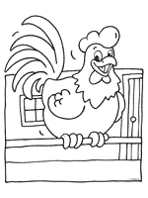
- h____n = …………………………………………
- v____s = ……………………………………………
- sold__ten = …………………………………………
- regelm__tig = ……………………………………………
- scheepv__rt = ……………………………………………
- verz__melingen = ……………………………………………………
- sch__delijk = …………………………………………………………
- ___nkomst = ……………………………………………
- p__pegaai = ………………………………………………
- huist__ken = ……………………………………………
- __vonturen = ……………………………………………
- __n__n__s = ……………………………………………

  - Maak nu zelf 3 woorden waarin een ‘a’ en ‘aa’ voorkomt. ……/6
3 woorden met ‘a’ | 3 woorden met ‘aa’
  - e of ee? Schrijf het woord volledig over. ……/12
- Voorbeeld
fl__s = fles


- chimpans__ = ………………………………………………
- id___ = ………………………………………
- t__l__foon = …………………………………………
- f__st = ………………………………………………
- b__rin = ……………………………………………

- k__ver = …………………………………………
- th__ = ……………………………………………
- m__ten =………………………………………
- tw__ling = …………………………………………
- kr__ft = ……………………………………………
- p__ren = ……………………………………
- l__zen = ……………………………………

  - Maak nu zelf 3 woorden waarin een ‘e’ en ‘ee’ voorkomt. ……/6

3 woorden met ‘e’ | 3 woorden met ‘ee’

  - o of oo? Schrijf het woord volledig over. ………/12


- Voorbeeld
z__n = zon

- g__chelaar = …………………………………………………
- t__ren =……………………………………………………
- w__lken =…………………………………………………
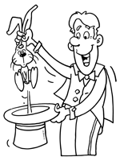
- d___s = ………………………………………………
- v___gel = ……………………………………………
- br___d = ………………………………………………
- sch___len = ……………………………………………
- b__terham = …………………………………………
- w__ning = ………………………………………………
- appelb__m = …………………………………………
- __ven = ……………………………………………………
- k__ffie = …………………………………………………
  - Maak nu zelf 3 woorden waarin een ‘o’ en ‘oo’ voorkomt. …./6
3 woorden met ‘o’ | 3 woorden met ‘oo’

  - Vul in: a of aa / e of ee / o of oo ………/5

-  gr___t = ……………………………………
-  v___r = ……………………………………
-  m___n = ………………………………………
-  voetb__l = ………………………………………
-  k___rs = ……………………………….
ie of i?
We schrijven een ‘ie’:
in een gesloten lettergreep: dier, stier, plezier, niet;
aan het einde van een woord: drie, kanarie, lelie, olie, industrie;
in een beklemtoonde open lettergreep die niet aan het einde van een woord komt: gierig, gieten, spiegel.

We schrijven een ’i’:
in een onbeklemtoonde open lettergreep die niet aan het eind van een woord komt: figuur, gitaar, miauw, riool;
in het achtervoegsel –isch: Russisch, Belgisch, romantisch;
in veel uitheemse woorden: taxi, ski, bikini, alibi, piramide, broccoli, souvenir.

  - i of ie? Schrijf het woord volledig over. ……./12
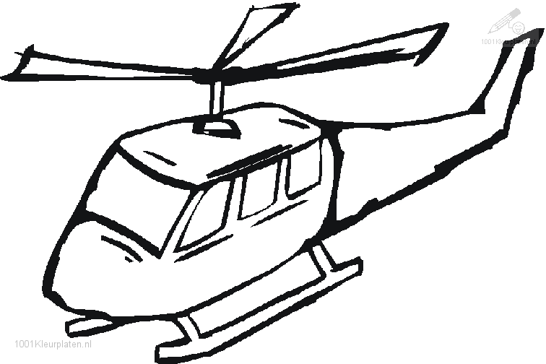
- Voorbeeld
sk_ = ski

- hel__kopter = ………………………………………
- act__viteit = ………………………………………
- verk__zing =…………………………………………

- provinc__ = ……………………………………………
- januar__ = ……………………………………………
- log__sch = …………………………………………
- fr___tjes = ……………………………………………
- tax__ = ………………………………………………
- g__taar = …………………………………………
- muz___k = …………………………………………
- famil__ = ……………………………………………
- stud___ = …………………………………………
  - Bekijk de volgende afbeeldingen goed. Vul daarna het kruiswoordraadsel in. …………/15
 | → |  |  | →  (horizontaal) |  |  | ↓ |  |  | ↓  (verticaal)
2 |  |  | 11 |  |  | 1 |  |  | 8
4 |  |  | 12 |  |  | 3 |  |  | 10
6 |  |  | 13 |  |  | 5 |  |  | 12
9 |  |  | 14 |  |  | 7

  - Vul de volgende zinnen aan. Kies de woorden uit de lijst. Let op: er staan te veel woorden in de lijst. ………/7
- In het …………………………………………………………………… staan veel bomen.
- De gans heeft een ………………………………………………………………………… verloren.
- Pas op! Er ligt een ……………………………………………………………………!
- In de zomer schijnt de …………………………………………………………………………………….
- Die …………………………………………………………………… heeft een blauwe jas aan.
- De juf is ……………………………………………………………………………………….
- De ………………………………………………………………… vaart op zee.
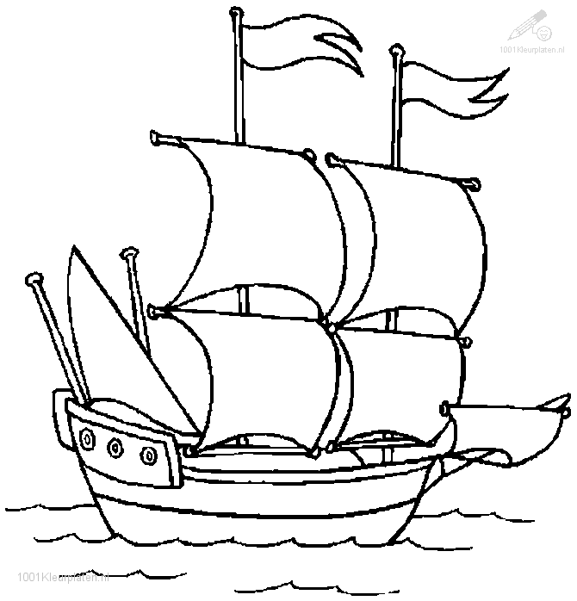

zon bom
maan
bot boos
man veer
boot
bos boom

